ผลการปฏิบัติงานของแต่ละสายงาน สืบสวน

ผลการปฏิบัติงานประจำ เดือน กุมภาพันธ์ 2568
ประจำปีงบประมาณ พ.ศ. 2567
สถานีตำรวจภูธรพลูตาหลวง
เดือน กุมภาพันธ์ 2568
วันที่ 13 ก.พ.68 ปิดล้อมตรวจค้นบริเวณชุมชน ซ.รถไฟ ม.1 ต.พลูตาหลวง
-จับกุมผู้เสพ 2 ราย
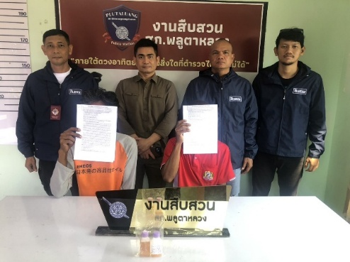
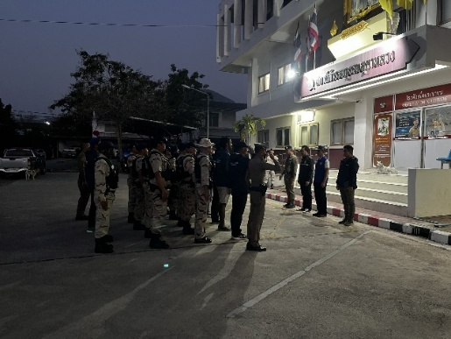

วันที่ 5 กุมภาพันธ์ 2568
📌นางสาว มณีรัตน์ โสวรรณี อายุ 39 ปี สัญชาติไทย ผู้ถูกจับ
ที่อยู่บ้านเลขที่ 213 ม.2 ต.วังแขม อ.คลองขลุง จ.กำแพงเพชร
ผู้ต้องหาตามหมายจับศาลจังหวัดพัทยา ที่ 64/2568 ลงวันที่ 5 กุมภาพันธ์ 2568
📌เจ้าหน้าที่ตำรวจผู้จับได้แจ้งข้อกล่าวหาให้ผู้ถูกจับทราบว่า การกระทำของผู้ถูกจับเป็นความผิด “ ลักทรัพย์ในเคหสถาน โดยทำอันตรายสิ่งกีดกั้นสำหรับคุ้มครองบุคคลหรือทรัพย์หรือโดยผ่านสิ่งเช่นนั้นเข้าไปด้วยประการใดๆ ” ตามหมายจับศาลจังหวัดพัทยา ที่ 64/2568 ลงวันที่ 5 กุมภาพันธ์ 2568
📌สถานที่จับกุม บริเวณหน้าห้องเช่าบ้านใบเตย เลขที่ 9/331 ม.2 ต.พลูตาหลวง อ.สัตหีบ จ.ชลบุรี
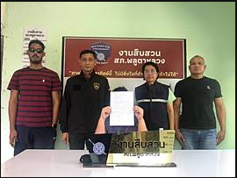

วันที่ 18 กุมภาพันธ์ 2568 เวลาประมาณ 06.45 น. จับกุม
📌 1. นายบุญเลียบ หรือโหนก พิเชษฐ อายุ 65 ปี สัญชาติไทย ผู้ถูกจับ
เลขบัตรประจำตัวประชาชน -
ที่อยู่ 94/13 หมู่ 5 ต.บ้านฉาง อ.บ้านฉาง จ.ระยอง
📌เจ้าหน้าที่ตำรวจผู้จับได้แจ้งข้อกล่าวหาให้ผู้ถูกจับทราบว่า การกระทำของผู้ถูกจับเป็นความผิดฐาน “ ลักทรัพย์ในเคหสถานในเวลากลางคืน โดยทำอันตรายสิ่งกีดกั้นสำหรับคุ้มครองบุคคลหรือทรัพย์ หรือโดยผ่านสิ่งเช่นว่านั้นไปด้วยประการใดๆ หรือโดยใช้ยานพาหนะเพื่อสะดวกแก่การกระทำผิด หรือการพาทรัพย์นั้นไปหรือเพื่อให้พ้นการจับกุม ” ผู้ต้องหาตามหมายจับศาลจังหวัดพัทยา ที่ 72/2568 ลงวันที่ 17 กุมภาพันธ์ 2568
📌สถานที่จับกุม ภายในบ้านเลขที่ 94/13 หมู่ 5 ต.บ้านฉาง อ.บ้านฉาง จ.ระยอง

